À compléter
par l’équipe

Cahier de projet
Projet : Puissance 4

ÉLÈVE 1 : | Victor Alaimo
ÉLÈVE 2 : | Kimi Vandaele-Otozaki
ÉLÈVE 3 : | Axel Jubier

Cahier de projet – outil de suivi

Intérêt
Si un cahier de projet peut sembler lourd au premier abord, il s’agit en réalité d’un outil qui :
- vous aidera grandement à :
  - cerner le projet
  - diviser le projet en sous-projets
  - répartir ces sous-projets :
    - entre vous
    - dans le temps
- me permettra de mieux vous comprendre et vous guider lors des points étapes

Utilisation
- Vous compléterez directement en modifiant ce document
- Le style n’a aucune importance, c’est un document de travail :
  - phrases courtes et claires, schémas lisibles
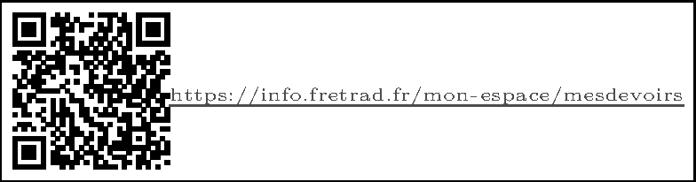
- Avant chaque date butoir, le document devra être uploadé à jour sur l’espace de devoirs d’une des personnes du groupe (toujours la même, sans importance de rôle).
- Dates butoir du cahier de projet :
  - Cahier des charges :
    - Expression des besoins avant la première séance de projet : le 16/12.
    - Spécifications avant le 16/12, quelques modifications possibles après
    - Conception architecturale avant le 06/01, modifications après
    - Conception détaillée (fiches de module) avant le 06/01, modifications après à chaque nouveau module.
  - Fiches étapes, ajout d’une par élève et par date : 06/01, 13/01, 20/01 et 26/01.

Rendus attendus

Cahier de projet
- À jour
- dans l’espace de devoirs (dépôt cahier de projet)
- pour le 26/01

Fichiers de code
- Tous les fichiers de code du projet
- dans l’espace de devoirs (dépôt code du projet)
- pour le 26/01

Page web promotionnelle
- Page web courte et simple : quelques lignes suffisent
- faisant la promotion de votre projet :
  - sans expliquer votre méthode
  - mais en expliquant pourquoi et comment il faudrait l’utiliser, voire l’acheter
- sur le microsite NSI
- pour le 03/02


Capsule vidéo promotionnelle
- d’une durée maximale de 1 min 30
- l’important sera le contenu et la clarté
  - le but, c’est aussi de vous entraîner au grand oral
  - ça peut être un discours en une seule prise
- à uploader dans l’espace de devoirs (dépôt capsule projet)
- pour pouvoir être inclus dans votre page web :
  - balise <video>
  - l’URL peut être récupéré depuis l’accueil de l’espace de devoirs
- pour le 03/02

Résumé des échéances

Échéance | Livrable attendu | Mode de rendu
16/12 | Expression des besoins  (version initiale) | espace de devoirs (dans cahier de projet)
16/12 | Spécifications  (version initiale) | espace de devoirs (dans cahier de projet)
16/12 | Conception architecturale  (version initiale) | espace de devoirs (dans cahier de projet)
06/01 | Conception détaillée  (modifiable ensuite) | espace de devoirs (dans cahier de projet)
06/01 | Fiches étapes – 1 par élève | espace de devoirs (dans cahier de projet)
13/01 | Fiches étapes – 1 par élève | espace de devoirs (dans cahier de projet)
20/01 | Fiches étapes – 1 par élève | espace de devoirs (dans cahier de projet)
26/01 | Fiches étapes – 1 par élève | espace de devoirs (dans cahier de projet)
26/01 | Fichiers de code | espace de devoirs (dépôt code du projet)
03/02 | Page web promotionnelle | microsite NSI
03/02 | Capsule vidéo promotionnelle | espace de devoirs (dépôt capsule projet)

Expression des besoins
À compléter
par l’équipe
Pour le 16/12
Que doit faire le programme ?
Le programme est un site web qui doit permettre de jouer au Puissance 4, seul contre l’ordinateur ou à deux sur le même écran. L’interface devra être confortable au maximum et aura un design aussi agréable que nous permettra la limite de temps.
Le jeu consiste à placer chacun son tour un de ses jetons au bas de la colonne de son choix de la grille (7 colonnes, 6 rangées), jusqu’à ce qu’un joueur aligne 4 jetons, en ligne droite horizontale, verticale ou diagonale.
Nous ajouterons également différentes variantes du jeu (idées originales) parmi lesquelles on pourra jouer :
- Variante classique
- Variante « confusion » : tous les jetons apparaissent de la même couleur et le joueur doit mémoriser la grille pour s’y retrouver
- Variante « maxi fun » : la grille est 4 fois plus grande, avec 14 colonnes et 12 rangées
- Variante « mini mais fun quand même » : la grille a 4 colonnes et 3 rangées et le but est d’aligner 3 jetons
- Variante « trois joueurs » : comme la variante maxi fun mais une fois que les deux joueur ont fait leur coup, un jeton neutre d’une autre couleur est joué aléatoirement dans la grille. Si 4 de ces jetons sont alignés, il ne se passe rien.
Au cours du projet, nous insérerons si possible des éléments drôles afin de divertir l’utilisateur, comme par exemple des « easter eggs », des memes, des fonctionnalités ironiques complètement inutiles mais qui occupent une place importante, et des fausses publicités.

Qui va l’utiliser ?
1 joueur seul sur son ordinateur ou 2 joueurs l’un contre l’autre. Notons que la variante 3 joueurs n’implique en réalité que moins de 3 joueurs.

Dans quel but ?
Le but est non seulement de jouer au puissance 4 seul et à deux, mais aussi de découvrir des variantes uniques et de profiter de l’interface pour se divertir.

Spécifications
À compléter
par l’équipe
Pour le 16/12

Fonctionnalités attendues (ce que l’utilisateur doit pouvoir faire) :
L’utilisateur doit pouvoir :
- Lancer une partie de puissance 4
- Choisir le mode de jeu : solo ou duo
- Relancer facilement une partie
- Choisir sa couleur (jaune ou rouge ou aléatoire)
- Visiter une page du site comportant les règles du jeu
- Explorer facilement l’interface, par exemple grâce à un panneau latéral permettant la navigation entre les pages

Contraintes techniques (langage, plateforme, outils, etc.) :
Le programme est un site web, on utilise donc HTML, JavaScript et CSS.

Conception architecturale
À compléter
par l’équipe
Pour le 16/12, modifiable

Insérer un schéma :
- possiblement la photo d’une feuille de travail
- illustrant les différents modules (éléments) contenus dans le projet :
  - un module peut être un sous-problème, une fonction, un groupe cohérent de fonctions, une page web, etc.
- avec des liens clairs entre eux
- Le but est de pouvoir répartir efficacement le travail dans le temps comme entre vous
- Chaque module, dès sa prévision, devra disposer d’une fiche de module (voir après)

On travaille en utilisant github, pour partager les documents plus efficacement. En plus de ce cahier de projet, nous avons mis en place un cahier des charges décrivant précisément ce qu’il faut faire, l’organisation des modules etc.
Nous avons un repository sur github où le travail est régulièrement mis à jour.
Nous disposons également de Canva, pour faire des schémas, comme ci-dessous. à gauche, schéma de la page web, à droite l’organisation des modules.
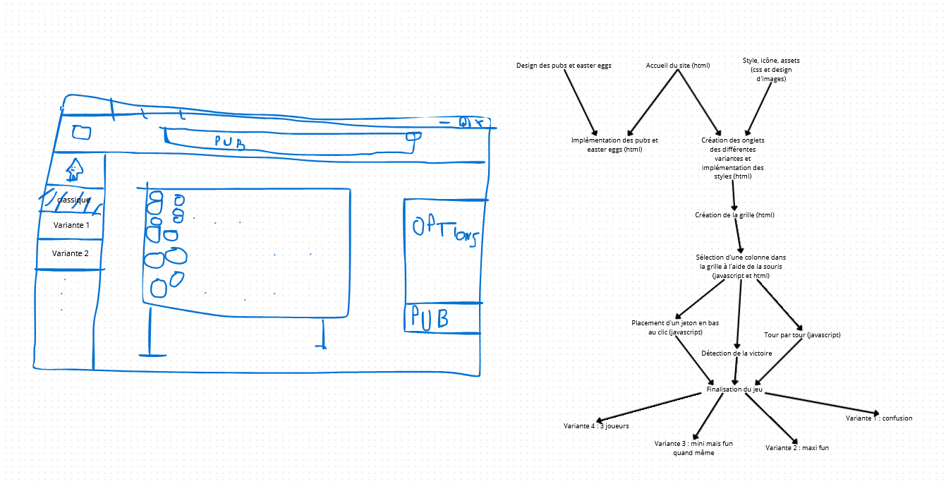

Conception détaillée – Fiches de modules
À compléter
par l’élève
Pour le 06/01, modifiable

Nom du module : | Accueil du site
Description formelle :  signature,  docstring | Squelette du site, en html seulement. Doit contenir un en-tête et un panneau latéral. Page d’accueil avec les règles du jeu, le but du site etc.
Sous-problèmes :  schéma possible... | - Initialisation  - Texte de l’accueil  - Haut de page  - Panneau latéral
Langage : | HTML et CSS
Dépend des modules : | Aucun
Est nécessaire aux modules : | Implémentation des pubs et easter eggs et création des onglets des différentes variantes et implémentation des styles
Deadline : | 11/01/2026
Élève responsable : | Victor

Nom du module : | Style, icône, assets
Description formelle :  signature,  docstring | Design de divers éléments du site qui seront utiles plus tard.
Sous-problèmes :  schéma possible... | Conception de :  - Logo du site  - Thème et couleurs  - Icônes pour l’accueil et pour chaque variante  - Arrière-plan du site
Langage : | CSS et éditeur d’images
Dépend des modules : | Aucun
Est nécessaire aux modules : | Création des onglets des différentes variantes et implémentation des styles (html)
Deadline : | 11/01/2026
Élève responsable : | Axel

Nom du module : | Création des onglets des différentes variantes et implémentation des styles
Description formelle :  signature,  docstring | Mettre les styles. Dans le panneau latéral, créer des onglets intitulés par les variantes et contenant le symbole approprié, qui dirigent vers différents fichiers html correspondant au mode de jeu. Logo du site en haut à gauche, qui redirige vers l’accueil au clic.
Sous-problèmes :  schéma possible... | - Ajout CSS  - Onglets  - Fichiers html et éventuellement javascript (on garde le même css) des autres pages  - Logo du site
Langage : | HTML
Dépend des modules : | Style, icône, assets et Accueil du site
Est nécessaire aux modules : | Création de la grille
Deadline : | 18/01/2026
Élève responsable : | Kimi

Nom du module : | Design des pubs et easter eggs
Description formelle :  signature,  docstring | Images et gifs drôles à créer, ainsi que prévoir où les placer.
Sous-problèmes :  schéma possible... | Tout le monde en fait, plus il y en a, mieux c’est, et les fichiers doivent être rangés.
Langage :
Dépend des modules : | Aucun
Est nécessaire aux modules : | Implémentation des pubs et easter eggs
Deadline : | 18/01/2026
Élève responsable : | Axel, Victor, Kimi

Nom du module : | Implémentation des pubs et easter eggs
Description formelle :  signature,  docstring | Placer les images au bon endroit. La publicité présente sur la page est aléatoire au chargement et change toutes les 20 secondes.
Sous-problèmes :  schéma possible... | - Affichage des pubs dans la page  - La pub change à l’aide du JavaScript  - Insertion discrète d’easter eggs à des endroits innatendus
Langage : | HTML et JavaScript
Dépend des modules : | Design des pubs et easter eggs et Accueil du site
Est nécessaire aux modules : | Aucun
Deadline : | 25/01/2026
Élève responsable : | Victor

Nom du module : | Création de la grille
Description formelle :  signature,  docstring | Affichage de la grille, 7 colonnes et 6 rangées.
Sous-problèmes :  schéma possible... | Faire le design de la grille, trouver un moyen de l’afficher au bon endroit.
Langage : | HTML
Dépend des modules : | Création des onglets des différentes variantes et implémentation des styles
Est nécessaire aux modules : | Sélection d'une colonne dans la grille à l'aide de la souris
Deadline : | 25/01/2026
Élève responsable : | Kimi

Nom du module : | Sélection d'une colonne dans la grille à l'aide de la souris
Description formelle :  signature,  docstring | Affichage de la colonne sous la souris quand on la passe dessus avec.
Sous-problèmes :  schéma possible... | Détection de la souris et d’un click
Langage :
Dépend des modules :
Est nécessaire aux modules :
Deadline :
Élève responsable :

Nom du module : | Sélection d'une colonne dans la grille à l'aide de la souris
Description formelle :
signature,
docstring
Sous-problèmes :
schéma possible...
Langage :
Dépend des modules :
Est nécessaire aux modules :
Deadline :
Élève responsable :

Nom du module : | Tour par tour
Description formelle :
signature,
docstring
Sous-problèmes :
schéma possible...
Langage :
Dépend des modules :
Est nécessaire aux modules :
Deadline :
Élève responsable :

Nom du module :
Description formelle :
signature,
docstring
Sous-problèmes :
schéma possible...
Langage :
Dépend des modules :
Est nécessaire aux modules :
Deadline :
Élève responsable :

Nom du module :
Description formelle :
signature,
docstring
Sous-problèmes :
schéma possible...
Langage :
Dépend des modules :
Est nécessaire aux modules :
Deadline :
Élève responsable :

Nom du module :
Description formelle :
signature,
docstring
Sous-problèmes :
schéma possible...
Langage :
Dépend des modules :
Est nécessaire aux modules :
Deadline :
Élève responsable :

Nom du module :
Description formelle :
signature,
docstring
Sous-problèmes :
schéma possible...
Langage :
Dépend des modules :
Est nécessaire aux modules :
Deadline :
Élève responsable :

Nom du module :
Description formelle :
signature,
docstring
Sous-problèmes :
schéma possible...
Langage :
Dépend des modules :
Est nécessaire aux modules :
Deadline :
Élève responsable :

Nom du module :
Description formelle :
signature,
docstring
Sous-problèmes :
schéma possible...
Langage :
Dépend des modules :
Est nécessaire aux modules :
Deadline :
Élève responsable :

Fiches étapes
À compléter
par l’élève

Première étape – 06/01
Un cadre par personne !
Attention, toute usage d’une technologie inconnue devra être :
- Justifié : pourquoi faire et pourquoi on pouvait pas faire avec les outils du cours
- Sourcé : lien vers les cours ou forum ayant permis l’acquisition de la technique
- Maîtrisé : il faudra être capable de répondre aux questions
→ Si, c’est trois points sont validés, alors, des points positifs seront attribués, sinon, ce seront des points négatifs !
Élève 1 :
Progrès réalisés :
le projet a permis de mieux comprendre...
Nouveaux outils : | - Quoi :  - Pourquoi :  - Pourquoi pas sans :  - Source :
Difficultés rencontrées :
Solutions trouvées :
Productions réalisées :
modules, etc.
Ajustements éventuels :
sur le cahier des charges
et / ou le planning

Élève 2 :
Progrès réalisés :
le projet a permis de mieux comprendre...
Nouveaux outils : | - Quoi :  - Pourquoi :  - Pourquoi pas sans :  - Source :
Difficultés rencontrées :
Solutions trouvées :
Productions réalisées :
modules, etc.
Ajustements éventuels :
sur le cahier des charges
et / ou le planning

Seconde étape – 13/01
À compléter
par l’élève

Élève 1 :
Progrès réalisés :
le projet a permis de mieux comprendre...
Nouveaux outils : | - Quoi :  - Pourquoi :  - Pourquoi pas sans :  - Source :
Difficultés rencontrées :
Solutions trouvées :
Productions réalisées :
modules, etc.
Ajustements éventuels :
sur le cahier des charges
et / ou le planning

Élève 2 :
Progrès réalisés :
le projet a permis de mieux comprendre...
Nouveaux outils : | - Quoi :  - Pourquoi :  - Pourquoi pas sans :  - Source :
Difficultés rencontrées :
Solutions trouvées :
Productions réalisées :
modules, etc.
Ajustements éventuels :
sur le cahier des charges
et / ou le planning

Troisième étape – 20/01
À compléter
par l’élève

Élève 1 :
Progrès réalisés :
le projet a permis de mieux comprendre...
Nouveaux outils : | - Quoi :  - Pourquoi :  - Pourquoi pas sans :  - Source :
Difficultés rencontrées :
Solutions trouvées :
Productions réalisées :
modules, etc.
Ajustements éventuels :
sur le cahier des charges
et / ou le planning

Élève 1 :
Progrès réalisés :
le projet a permis de mieux comprendre...
Nouveaux outils : | - Quoi :  - Pourquoi :  - Pourquoi pas sans :  - Source :
Difficultés rencontrées :
Solutions trouvées :
Productions réalisées :
modules, etc.
Ajustements éventuels :
sur le cahier des charges
et / ou le planning

Quatrième étape – 26/01
À compléter
par l’élève

Élève 1 :
Progrès réalisés :
le projet a permis de mieux comprendre...
Nouveaux outils : | - Quoi :  - Pourquoi :  - Pourquoi pas sans :  - Source :
Difficultés rencontrées :
Solutions trouvées :
Productions réalisées :
modules, etc.
Ajustements éventuels :
sur le cahier des charges
et / ou le planning

Élève 1 :
Progrès réalisés :
le projet a permis de mieux comprendre...
Nouveaux outils : | - Quoi :  - Pourquoi :  - Pourquoi pas sans :  - Source :
Difficultés rencontrées :
Solutions trouvées :
Productions réalisées :
modules, etc.
Ajustements éventuels :
sur le cahier des charges
et / ou le planning

Évaluation du projet
À compléter
par le prof

Élève 1 :

 | Observations | Points
Adéquation au cahier des charges
Fonctionnement sans bugs |  |  | / | 20
Preuves du fonctionnement |  |  | / | 15
Respect du cahier des charges |  |  | / | 10
Proximité par rapport aux prévisions |  |  | / | 5
Ré-utilisabilité
Découpage des modules |  |  | / | 20
Lisibilité du code |  |  | / | 10
Commentaires efficaces |  |  | / | 5
Documentation correcte (docstring...) |  |  | / | 5
Ambition et qualité du projet
Complexité |  |  | / | 20
Originalité |  |  | / | 10
Qualité |  |  | / | 20
Nouveaux outils | Bonus ou malus (selon si justifié, sourcé et compris) |  |  | / 0
Promotion
Contenu de la page web |  |  | / | 5
Qualité de la page web |  |  | / | 5
Contenu de la capsule |  |  | / | 5
Expressivité dans la capsule |  |  | / | 5
Compétences transversales
Autonomie, initiative, créativité |  |  | / | 10
Coopération (lien avec les autres) |  |  | / | 20
Répartition des tâches |  |  | / | 10
 |  |  | / | 200

Élève 2 :
À compléter
par le prof

 | Observations | Points
Adéquation au cahier des charges
Fonctionnement sans bugs |  |  | / | 20
Preuves du fonctionnement |  |  | / | 15
Respect du cahier des charges |  |  | / | 10
Proximité par rapport aux prévisions |  |  | / | 5
Ré-utilisabilité
Découpage des modules |  |  | / | 20
Lisibilité du code |  |  | / | 10
Commentaires efficaces |  |  | / | 5
Documentation correcte (docstring...) |  |  | / | 5
Ambition et qualité du projet
Complexité |  |  | / | 20
Originalité |  |  | / | 10
Qualité |  |  | / | 20
Nouveaux outils | Bonus ou malus (selon si justifié, sourcé et compris) |  |  | / 0
Promotion
Contenu de la page web |  |  | / | 5
Qualité de la page web |  |  | / | 5
Contenu de la capsule |  |  | / | 5
Expressivité dans la capsule |  |  | / | 5
Compétences transversales
Autonomie, initiative, créativité |  |  | / | 10
Coopération (lien avec les autres) |  |  | / | 20
Répartition des tâches |  |  | / | 10
 |  |  | / | 200

